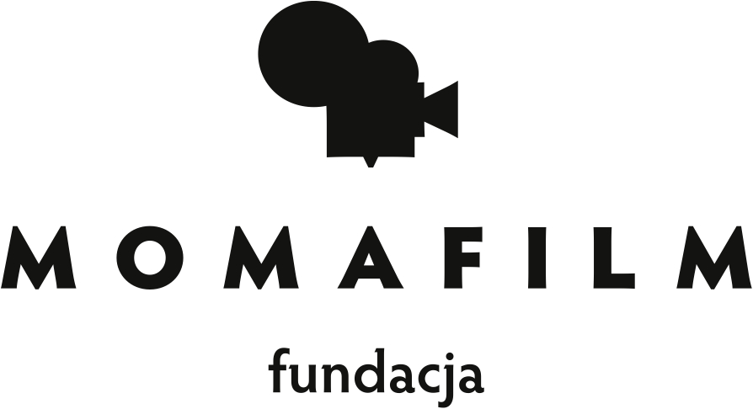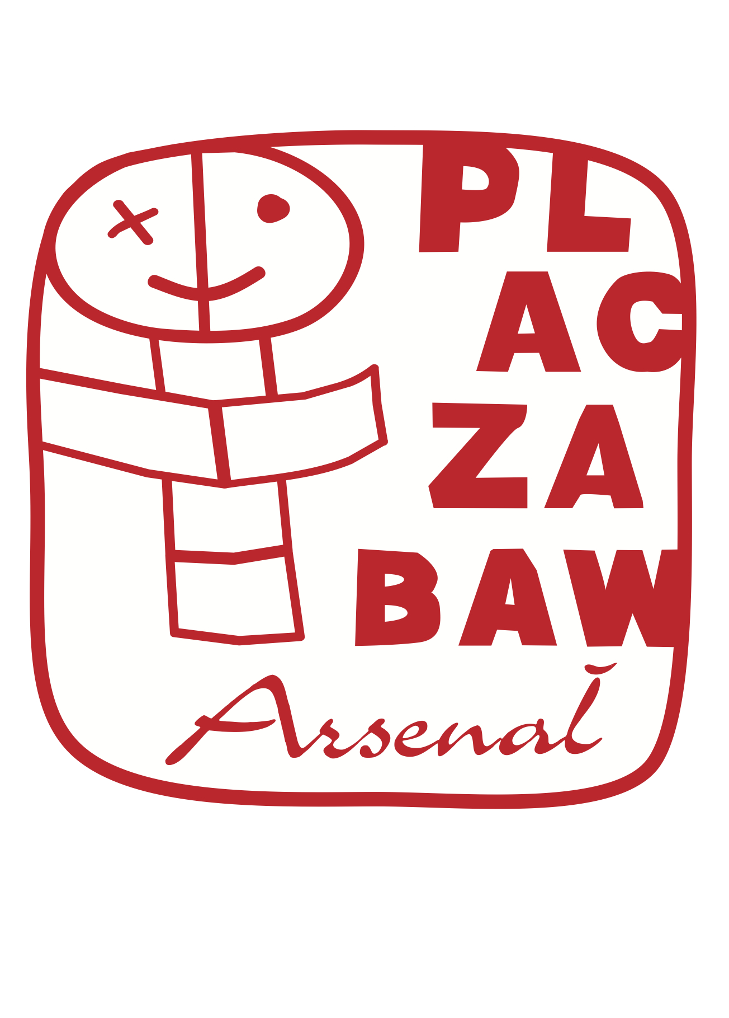

Białystok, 28.05.2016

Galeria Arsenał wraz z Fundacją Moma Film mają przyjemność ogłosić wyniki konkursu literackiego: “Nowe Legendy Podlasia”. Wybrane prace zostały opublikowane w książce pod tym samym tytułem, której inauguracja rozpocznie się 31 maja podczas uroczystej gali w Operze i Filharmonii Podlaskiej, otwierającej 5 Białostocki Tydzień Czytania Dzieciom. Przez cały tydzień w różnych Szkołach Białegostoku oraz Podlasia, legendy będą czytać dziennikarze, lekarze, urzędnicy, policjanci i artyści. My zaś spotkamy się ze wszystkimi uczestnikami warsztatów, wręczymy każdemu z nich książki w prezencie oraz będziemy wspólnie pracować nad jej promocją.

„Nowe legendy Podlasia” zostały spisane przez najmłodszych pisarzy tego regionu w prezencie przede wszystkim dla dorosłych. Lektura otwiera niedostępny już dla niektórych z nas świat spontanicznego i niczym nieograniczonego fantazjowania. Tajemnicze, barwne, przepełnione humorem i grozą opowieści stanowią abstrakcyjny kolaż zarówno fikcyjnych, jak i prawdziwych postaci, miejsc i zdarzeń z Podlasia. To z nich dowiecie się, kim „naprawdę” była Simona Kossak, o czym szumią drzewa z Supraśla i co ma wspólnego bocian z Krynek z królem Sobieskim. Cykl „Nowe legendy miejskie” to literacko-filmowy projekt zainicjowany przez Fundację Moma Film 10 lat temu. Do tej pory zrealizowany został w Warszawie, Krakowie i na Śląsku. To trzecia publikacja z tej serii, wydana tym razem w ramach programu edukacyjnego Plac Zabaw Arsenał. Wspólnie z białostocką Galerią Arsenał odwiedziliśmy kilkanaście podlaskich szkół podstawowych (w Białymstoku, Supraślu, Knyszynie, Krynkach, Białowieży, Choroszczy, Goniądzu i Tykocinie), zapraszając około 700 uczniów do współpracy. Dzieci uczestniczące w warsztatach miały po dziewięć i dziesięć lat. W trakcie zajęć opowiadały i spisywały historie wymyślone samodzielne albo usłyszane od rodziców, dziadków i sąsiadów. Niniejsza książka stanowi wybór oryginalnych tekstów i ilustracji wykonanych przez młodych twórców. W czerwcu 2014 roku Uczniowie SP2 w Zabrzu uhonorowali projekt Nowe Legendy Miejskie odznaką Gwiazda Szeryfa Praw Dziecka (UNICEF)
18 czerwca o godzinie 11.00 w Galerii Arsenał w Białymstoku odbędzie się uroczyste spotkanie z autorami książki, Wychowawcami i Dyrektorami Szkół, dzięki którym dzieci mogły wziąć udział w projekcie. Szczegółowe informacje zostaną wysłane do Państwa wkrótce. Serdecznie zapraszamy!

Marzena Popławska (Fundacja Moma Film)
i Magdalena Godlewska-Siwerska
(kuratorka programu edukacyjnego Plac Zabaw
Arsenał)

Laureaci konkursu literackiego: “Nowe Legendy Podlasia”

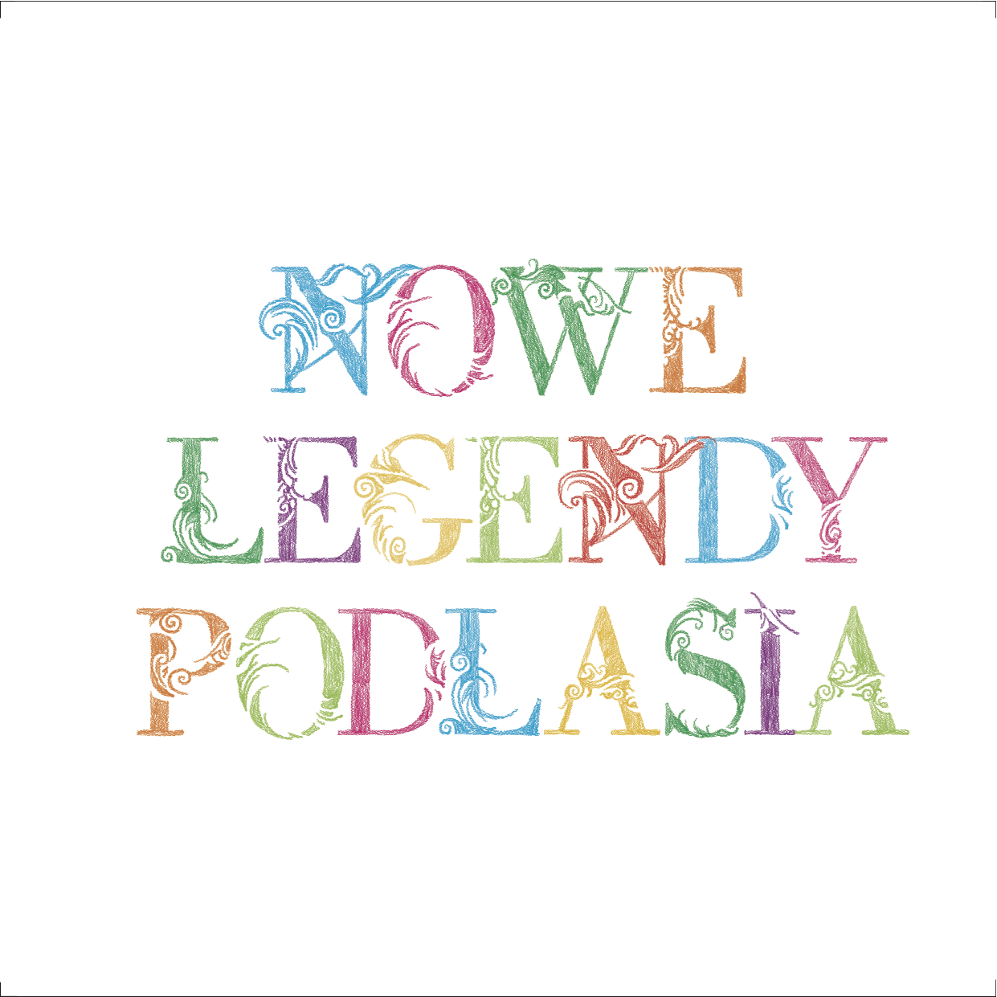

SP w Białowieży
PODOBIEŃSTWO – Aleksandra Świć
KWIAT JAJECZNY – Bartek Kosiński
WIECHA – Kaja Maciejewska
SP nr 5 im. Władysława Broniewskiego w Białymstoku/ Bojary
JAK BOJARKI DESZCZOWI MÓWIĄ CIAO – Piotr Werda, Patrycja Poznańska, Patryk Czajkowski, Ewa Dudzińska, Gerard Romanowicz, Marcin Sztukowski, Jakub Sitkowski, Piotr Kondratowicz, Patryk Tchórzewski, Maks Kowalewski;
SP nr 12 i. Zygmunta Glogera w Białymstoku/ Śródmieście
DO GÓRY NOGAMI – Michał Szubzda (III a)
OBŁOKI NAD ALEJĄ PIŁSUDSKIEGO – Kinga Koszelewska (III a)
ŻYCIE NA DOLE I NA GÓRZE – Marcel Kania (III a)
HISTORIA PRZESZŁOŚCI – Patrycja Borys (III b)
SPOTKANIE Z DIABŁEM – Michał Purta (III b)
SP nr 21 im. Marszałka J. Piłsudskiego w Białymstoku/ Starosielce
STAROSIELCE PKP – Paweł Bielawski (III a)
LEGENDA O MAGICZNEJ STACJI – Michał Gąsowski (III a)
LEGENDA O ULICY LITEWSKIEJ – Wiktoria Szumska (III c)
Rysunek: Elwira Rutkowska (III c)
SP nr 34 im. Józefa Zachariasza Bema w Białymstoku/ Osiedle Bema
CYGAŃSKIE MONETY – Patryk Nysztal, Mateusz Werykowski (III a)
ZŁOTA KLĄTWA – Adam Prymaka, Mateusz Werykowski (III a)
OPĘTANIE SZCZURÓW – Ola Bogusz, Szymon Gaiński (III a)
ZADOWOLONY JESTEŚ? – Adam Prymaka
MIEJSCE STRACHU – Magda Szakirow, Justyna Bach (III b)
ZACHARIUSZ BEM ZWYCIĘZCA WSZYSTKICH WOJEN – Kamil Sandomierski, Kuba Dembowski (III b)
ZMIENIAJĄCE SIĘ POGODY – Kuba Dembowski (III b)
SP nr 37 im. Kazimierza Górskiego w Białymstoku/ Dziesięciny
DRZEWA RÓŻNEGO POCHODZENIA – Rafał Zajko (III a)
LEGENDA O PORZECZKOWYM DUCHU – Rafał Filewicz (III a)
LEGNDA O RZEMIEŚLNICZEJ – Krzysztof Grycuk (III a)
RADY DOBREGO STARUSZKA – Michał Wądałowski (III a)
ZIELONY, CZARNY, CZERWONY – Dominik Tomczak, Patryk Białous (III b)
DAR KALINY – Kinga Tuszyńska, Aleksandra Głowacka (III b)
DZIESIĘĆ BŁĘKITNYCH MOTYLI – Damian Węgierski (III b)
ZJADACZ – Ola Szymańska, Ania Grzybowska, Aleksandra Żukowska (III b)
SP w Choroszczy
TO, CZEGO CHCESZ OD WIEKÓW – Ola Kulesza (III a)
PRZYBORY – Marta Olik (III b)
SUZI I DEMONY – Gabriela Maciejewska, Wiktoria Łuczaj, Martyna Poletyło, Ewa Krysiewicz (III b)
ŚWIATOWID I INNI – Filip Postlep (III b)
CHOROSZCZ CRAFT – Wiktoria Wiszowata, Patryk Romaniuk, Oliwier Sosnowski, Kamila Szmelcer, Mateusz Kondraciuk, Paweł Sołowiej, Patryk Sawicki, Ksawery Kuczyński, Aleksandra Grześ, Patrycja Janowska, Daniel Filipowicz, Bartosz Kopciewski (III c)
KLUCZ DO DOMU – Weronika Smarszczewska, Martyna Popko, Daria Wyszyńska, Kuba Ryniejski (III c)
KAPELUSZNIK Z CHOROSZCZY – Olivia Rutkowska, Luiza Sawicka, Milena Rzepnicka (III c)
SP w Goniądzu
DWA DRZEWA – Wiktoria Zamierowska
BIEBRZA NA WAKACJACH – Julia Litwinko, Dominika Mróz, Patrycja MrózZIELONY KLUCZ – Sylwia Jarząbek
POWSTANIE BIEBRZY – Weronika Sosnowska, Michał Kobyliński
SOWA WYBAWICIELKA – Weronika Sosnowska, Michał Kobyliński
Rysunek: Wiktoria Gorzoch
SP w Knyszynie
MAŁE KNYSZE TWARDOWSKIEGO I ŚMIERĆ KRÓLA (III a) - Magdalena Niedzielewska, Jakub Rogalski, Kamil Lisiewicz, Patryk Osiecki, Kinga Masłowska
MIAŁO WAS TU NIE BYĆ (III a) - Julia Śledziewska
STRASZNA SZKOŁA (III b) – Krystian Wejda
ZAGINIONY SKARB MROCZNEGO GOBLINA – Kamila Cykin
Rysunek: Emilia Adamska, Julia Kobeszko (III b)
SP im. Elizy Orzeszkowej w Krynkach
CENNA OFIARA – Tomasz Szmarowski
KRYNKI PEŁNE ŻYCIA - Anna Bułatewicz
KTO URATOWAŁ KRÓLA – Emilia Piechowska
Rysunek: Anna Bułatewicz
ZSS w Supraślu
ŚWIĘTA SOSNA – Anna Zajkowska, Kamila Gierałtowska,
PO PROSTU – Jakub Izbicki
TKAJĄ, Z CZEGO SIĘ DA – Daria Malinowska, Maciej Grygorowicz
WIĘZIEŃ DRZEWA – Maria Brajczewska
SP w Tykocinie
WIELKIE ORŁY I WYSPA NA MORZU CZARNYM – Wiktoria Toczydłowska (III b)
O CZŁOWIEKU, KTÓRY BARDZO KOCHAŁ PRZYRODĘ – Daniel Dudziński (III b)
WIERZBY PŁACZĄCE – Zuzanna Kamińska (III a)
CZARNA ŚWINIA Z TYKOCINA – Zuzanna Zielińska (III a)
PRZYJECHAŁ PAN NA POGRZEB I SAM UMARŁ – Karolina Wołosik, Marcin Perkowski, Patryk Okuła, Czarek Zembko (III a);
W KULESZACH – CHOBOTKACH – Roman Kulesza, Karol Wysocki

Gratulujemy wszystkim Laureatom!

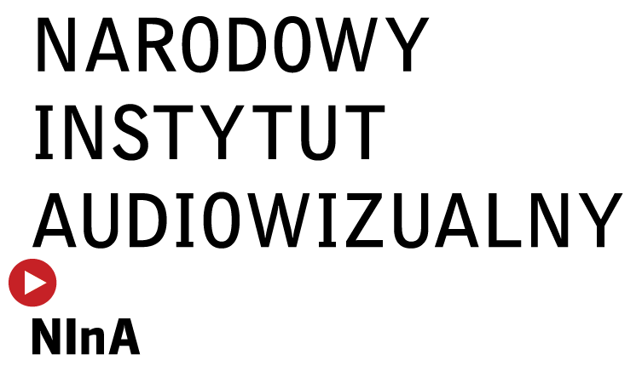
Harmonogram spotkań w szkołach z uczestnikami Nowych Legend Podlasia (Spotkanie przedstawicieli Fundacji Moma Film i Galerii Arsenał z uczestnikami warsztatów, wręczenie każdemu z nich książki w prezencie, wspólne czytanie)
30.05 - SP Białowieża (godz.10.00) 1.06 - SP Krynki (godz.8-10.00), 2.06 - SP Choroszcz (godz.11-13.00) 6.06 - SP Goniądz (godz.10.00) 7.06 - Knyszyn (godz.8-10.00), SP Tykocin (godz.11-13.00) 8.06 - SP 5 (godz.8-9.30, SP 34 (godz.12-13.00) 9.06 - SP 12 (godz.8-10.00), SP 37 (godz.11.00-13.00), 10.06 - SP 21 (godz.8.00) SP Supraśl (godz.11-13.00)

